如何注册购买网站域名

听语音

* |
* 浏览：3963
* |
* 更新：2014-07-12 12:19
* |
* 标签：[域名](http://jingyan.baidu.com/tag?tagName=%E5%9F%9F%E5%90%8D)
* 1



* 2

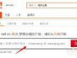

* 3

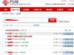

* 4

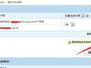

* 5

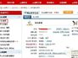

[分步阅读](http://jingyan.baidu.com/album/ab69b270dc91492ca7189f03.html)

想做一个网站，必须要购买域名和网站虚拟主机空间，如何注册购买网站域名？小编你购买域名的方法。

工具/原料

* 电脑
* 淘宝网账号
* 身份证

方法/步骤

1. 1

打开淘宝网。



1. 2

在搜索框输入，“域名注册”。

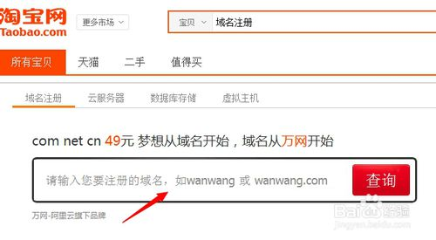

1. 3

在万网搜索框输入你想注册的域名，按查询。

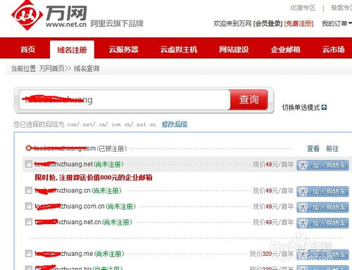

1. 4

进入万网域名注册页面的查询结果，有被注册的和尚未注册的，自己选择按加入购物车结算，立即购买，顶级域名49元每年。

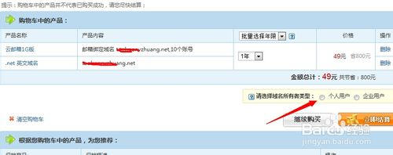

1. 5

在万网的会员中心的域名管理进行设置，提交注册信息保护等，域名注册购买成功，下一期小编教你如何购买网站虚拟主机空间，绑定域名，域名解释等，请关注。

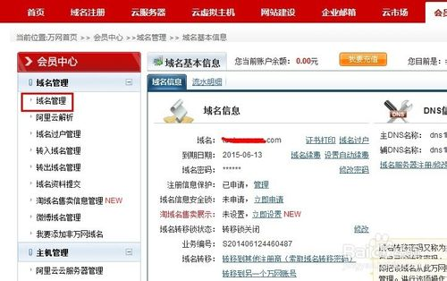

END

注意事项

* 域名注册后还需要购买网站虚拟主机空间，绑定域名，域名解释等才能使用。
* 商业用途最好购买.com顶级域名。